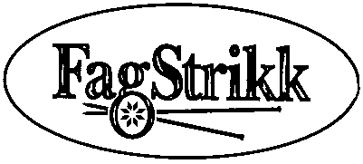

ÅRSBERETNING 2020

Styret har i 2019 bestått av følgende medlemmer: 01.04.2021

Leder: Bente Opshaug (Peco Klær/Butikken, Stranda)
Sekretær: Hege-Merete Benoni (Bundingen AS, Tromsø)
Styremedlem: Gro Drangeid (Kreaktiv, Sandnes)
Styremedlem: Bente Sørlie (City garn og broderi, Porsgrunn)
Valgkomitè: Trude Kolset (Strikkestua.

Styret har hatt 3 styremøter i 2020 fordelt på januar, mai og september.

2020 har vært et år med helt nye og spesielle utfordringer for oss alle. Vi har opplevd både nedstenging og til tider eksplosiv økning i bransjen. Mange har hatt sine beste år og andre har måttet stenge.

Årets Fagstrikkmess som skulle holdes på Gardermoen i 2020 ble avlyst pga Corona pandemien. Pandemien har også gjort at møtevirksomhet og generelt styrearbeid har vært stort sett individuelt. Vi har fortsatt jobbet med nisser, klær til kjempenissene. Det ble dessverre (pga. pandemien) – en forsinkelse med nissene, slik at de ikke kom til Norge før i slutten av desember.
Styret jobber også med å få på plass en ny nettside og medlemsportal – vi har i 2020 hatt endel utfordringer med litt utdatert nettside og portal. Dette jobber vår leverandør, LevelUp, med å utarbeide et tilbud på.

For andre år på rad har vi hatt en Fagstrikk Knitalong, vel 50 deltakere var påmeldt på egen side og infokanal på Facebook. Designet var innkjøpt for en gitt periode, arrangementet gikk i 0.

Vi har i løpet av hele året sendt ut nyhetsbrev til våre medlemmer, og disse nyhetsbrevene har bl.a. inneholdt nytt fra styret etter ønske fra våre medlemmer.
Fagstrikk’s økonomi er stabil, uten store endringer fra tidligere år. Egenkapitalen er trygt forvart i bank. Vi budsjetterte med underskudd på 2020, det ble underskudd, men kun halvparten så stort som budsjettert.

Fagstrikk hadde pr. 31. desember 2020 et medlemstall på 188. Medlemstallet har gått litt ned siden 2019.

Styret

Fagstrikk

